TÀI LIỆU HỖ TRỢ TRUYỀN THÔNG
“Ô NHIỄM KHÔNG KHÍ VÀ HÀNH ĐỘNG CỦA CHÚNG TA”
(Đính kèm Công văn số /STNMT-CCBVMT ngày tháng năm 2024 của Sở Tài nguyên và Môi trường)

Phần A.
NHỮNG ĐIỀU CẦN BIẾT VỀ Ô NHIỄM MÔI TRƯỜNG KHÔNG KHÍ
Ô nhiễm không khí được đánh giá là hiểm họa môi trường lớn nhất đối với với sức khỏe cộng đồng toàn cầu. Theo Báo cáo hiện trạng môi trường quốc gia về môi trường không khí năm 2021 của Bộ Tài nguyên và Môi trường, những năm gần đây vấn đề ô nhiễm không khí tại Việt Nam có những diễn biến phức tạp, tình trạng ô nhiễm môi trường không khí tại Việt Nam đặc biệt là tại các thành phố lớn có xu hướng gia tăng cùng tốc độ phát triển kinh tế xã hội và gia tăng dân số.
- Tổng quan về ô nhiễm môi trường không khí
- Ô nhiễm môi trường không khí là gì?
Ô nhiễm môi trường không khí là sự biến đổi tính chất vật lý, hóa học, sinh học của thành phần môi trường không khí không phù hợp với quy chuẩn kỹ thuật môi trường, tiêu chuẩn môi trường gây ảnh hưởng xấu đến sức khỏe con người, sinh vật và tự nhiên.
- Ô nhiễm không khí ảnh hưởng đến sức khỏe chúng ta như thế nào?
Thường xuyên tiếp xúc với không khí bị ô nhiễm đe dọa sức khỏe con người khi các chất ô nhiễm, đặc biệt là các hạt bụi mịn PM_{2.5} (có kích thước chỉ bằng 1/30 đường kính sợ tóc) có thể xâm nhập sâu vào hệ hô hấp, vào phổi và máu… làm tăng nguy cơ mắc các bệnh đường viêm hô hấp cấp, viêm phổi tắc nghẽn mãn tính, hen suyễn, bệnh tim mạch, đột quỵ và ung thư; tiếp xúc với chất ô nhiễm trong không khí cũng có thể gây tổn thương da, các bệnh về mắt, tác động đến hệ thần kinh, hệ miễn dịch.
- Làm sao để biết không khí bị ô nhiễm?
Chất lượng không khí và mức độ ảnh hưởng đến sức khỏe con người được đánh giá bằng chỉ số chất lượng không khí (viết tắt là AQI).
Chỉ số AQI được tính theo thang điểm (06 khoảng giá trị AQI) tương ứng với biểu tượng và các màu sắc để cảnh báo chất lượng không khí và mức độ ảnh hưởng tới sức khỏe con người, cụ thể như sau:
Khoảng giá trị AQI | Chất lượng không khí | Màu sắc | Ảnh hưởng tới sức khỏe con người
0 – 50 | Tốt | Xanh | Chất lượng không khí tốt, không ảnh hưởng tới sức khỏe
51 – 100 | Trung bình | Vàng | Chất lượng không khí ở mức chấp nhận được. Tuy nhiên đối với những người nhạy cảm (người cao tuổi, trẻ em, người mắc các bệnh hô hấp, tim mạch…) có thể chịu những tác động nhất định tới sức khỏe.
101 – 150 | Kém | Da cam | Những người nhạy cảm gặp phải các vấn đề về sức khỏe, những người bình thường ít ảnh hưởng.
151 – 200 | Xấu | Đỏ | Những người bình thường bắt đầu có các ảnh hưởng tới sức khỏe, nhóm người nhạy cảm có thể gặp những vấn đề sức khỏe nghiêm trọng hơn.
201 – 300 | Rất xấu | Tím | Cảnh báo hưởng tới sức khỏe: mọi người bị ảnh hưởng tới sức khỏe nghiêm trọng hơn.
301 – 500 | Nguy hại | Nâu | Cảnh báo khẩn cấp về sức khỏe: Toàn bộ dân số bị ảnh hưởng tới sức khỏe tới mức nghiêm trọng.
Thông tin về chất lượng không khí của các tỉnh, thành phố thường xuyên được cập nhật trên Cổng thông tin quan trắc môi trường của Cục Kiểm soát ô nhiễm, Bộ Tài nguyên và Môi trường (https://cem.gov.vn) và Sở Tài nguyên và Môi trường các tỉnh, thành phố (tại Thành phố Hồ Chí Minh: Bản tin chất lượng môi trường không khí của Sở Tài nguyên và Môi trường Thành phố Hồ Chí Minh https://shorturl.at/VmsIX).
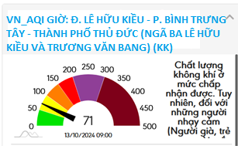 | 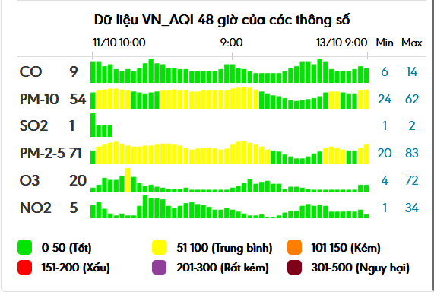
Hình minh họa thông tin chất lượng môi trường không khí tại điểm quan trắc ngã ba Lê Hữu Kiều và Trương Văn Bang, Phường Bình Trưng Tây, thành phố Thủ Đức (9:00 ngày 13/10/2024)
Như vậy, để nhận biết chất lượng không khí, cách tiện lợi và chính xác nhất là theo dõi thông tin từ các cơ quan chức năng như nêu trên (Cổng thông tin quan trắc môi trường của Cục Kiểm soát ô nhiễm môi trường, Bản tin chất lượng môi trường không khí của Sở Tài nguyên và Môi trường TPHCM…). Ngoài ra, chúng ta cũng có thể sử dụng thiết bị đo chất lượng không khí cá nhân, quan sát bằng mắt thường (khói mù, màu trời bị biến đổi không trong…), sử dụng khứu giác (có mùi khó chịu, cay mũi….)
- Hiện trạng MÔI TRƯỜNG không khí tại Thành phố Hồ Chí Minh
- Các nguồn phát thải gây ô nhiễm không khí tại Thành phố Hồ Chí Minh
Các nguồn gây ô nhiễm môi trường không khí chính tại thành phố Hồ Chí Minh bao gồm: (1) Hoạt động giao thông vận tải; (2) Hoạt động xây dựng và vận chuyển vật liệu, chất thải xây dựng; (3) Hoạt động sản xuất công nghiệp; (4) Hoạt động nông nghiệp, dân sinh (đốt sinh khối, đốt rác không kiểm soát…). Trong đó, giao thông đường bộ được xác định là nguồn gây ô nhiễm không khí chính tại Thành phố Hồ Chí Minh, đặc biệt là đối với bụi mịn PM_{2.5}.
Ngoài mức độ phát thải từ các nguồn trên địa bàn thành phố, chất lượng không khí xung quanh phụ thuộc rất lớn vào nhiều yếu tố khác. Các điều kiện tự nhiên, địa hình, bức xạ mặt trời và các yếu tố khí tượng (nhiệt độ, hướng gió, tốc độ gió, độ ẩm, lượng mưa)… có liên quan mật thiết tới sự hình thành, các biến đổi hóa học, tích tụ và đặc biệt là khả năng phân tán/ khuếch tán bụi và các chất ô nhiễm trong không khí và do đó ảnh hưởng rất lớn đến mức độ ô nhiễm trong không khí gần mặt đất, đến chất lượng môi trường không khí của Thành phố.
Ngoài ra, chất lượng môi trường không khí Thành phố chịu ảnh hưởng từ các chất ô nhiễm liên tỉnh, liên vùng từ các địa phương lân cận và ô nhiễm xuyên biên giới từ các nước trong khu vực.
- Chất lượng môi trường không khí Thành phố Hồ Chí Minh
Kết quả quan trắc qua nhiều năm của Sở Tài nguyên và Môi trường và các nghiên cứu liên quan đều ghi nhận ô nhiễm không khí tại Thành phố Hồ Chí Minh chủ yếu liên quan đến bụi. Một số thời điểm nồng độ bụi tổng và bụi mịn (PM₁₀, PM_{2,5}) tại các vị trí giao thông vượt ngưỡng cho phép, các thông số ô nhiễm khác (CO, SO₂, NO₂, benzen..) đều trong ngưỡng cho phép.
Kết quả quan trắc cũng cho thấy chất lượng không khí có sự biến đổi theo thời gian trong ngày và có xu hướng biến đổi theo mùa trong năm (liên quan đến mật độ giao thông và các yếu tố khí tượng). Mức độ ô nhiễm vào mùa khô cao hơn mùa mưa, nồng độ bụi mịn PM_{2.5} trong không khí có xu hướng đạt mức cao nhất trong khoảng thời gian cuối và đầu năm.
Kết quả quan trắc định kỳ chất lượng môi trường không khí tại Thành phố Hồ Chí Minh được thông tin thông qua các Bản tin chất lượng môi trường đăng tải tại trang thông tin điện tử Sở Tài nguyên và Môi trường Thành phố Hồ Chí Minh: https://shorturl.at/VmsIX
III. Công tác quản lý chất lương MÔI TRƯỜNG không khí tại Thành phố Hồ Chí Minh
Ô nhiễm không khí được đánh giá là vấn đề môi trường có ảnh hưởng quan trọng nhất đến sức khỏe cộng đồng. Chính vì vậy, công tác kiểm soát ô nhiễm không khí đã được Thành ủy, Ủy ban nhân dân Thành phố quan tâm, chỉ đạo các Sở ngành, Ủy ban nhân dân quận, huyện, thành phố Thủ Đức tập trung triển khai thực hiện gắn thực hiện với thực hiện Chương trình Giảm ô nhiễm môi trường qua các giai đoạn và Kế hoạch triển khai thực hiện hàng năm của Thành phố với các chỉ tiêu, nhiệm vụ cụ thể.
- Chỉ tiêu giai đoạn 2016-2020: (i) Giảm 70% lượng phát thải ô nhiễm không khí tăng thêm do hoạt động giai thông vận thải; (ii) 90% nguồn khí thải công nghiệp được xử lý đạt quy chuẩn môi trường.
- Chỉ tiêu giai đoạn 2020-2030: (i) Giảm 90% ô nhiễm không khí tăng thêm do hoạt động giai thông vận tải; (ii) 100% cơ sở sản xuất có xử lý khí thải đạt quy chuẩn môi trường.
Theo đó, Sở Tài nguyên và Môi trường là cơ quan thường trực tham mưu, phối hợp, đôn đốc các Sở ngành, Ủy ban nhân dân các quận huyện thành phố Thủ Đức và đơn vị có liên quan triển khai thực hiện Chương trình; Sở Giao thông Vận tải chịu trách nhiệm chủ trì tham mưu, triển khai thực hiện các nhiệm vụ nhằm hoàn thành chỉ tiêu giảm ô nhiễm không khí do giao thông.
Đồng thời, thực hiện Chỉ thị số 03/CT-TTg ngày 18/01/2021 của Thủ tướng Chính phủ về tăng cường kiểm soát ô nhiễm môi trường không khí, Quyết định số 1973/QĐ-TTg ngày 23/11/2021 của Thủ tướng Chính phủ phê duyệt Kế hoạch quốc gia về quản lý chất lượng môi trường không khí giai đoạn 2021-2025, nhằm nâng cao nhận thức, sự tham gia của các ngành, các địa phương, cộng đồng doanh nghiệp và nhân dân Thành phố cải thiện chất lượng môi trường không khí, bảo vệ sức khỏe cộng đồng, vừa qua Ủy ban nhân dân Thành phố đã ban hành Kế hoạch số 1558/KH-UBND ngày 29 tháng 3 năm 2024 về tăng cường kiểm soát ô nhiễm môi trường không khí trên địa bàn Thành phố Hồ Chí Minh giai đoạn năm 2024 – 2025. Kế hoạch xác định 05 mục tiêu giảm phát thải bụi, khí thải cụ thể đối với mỗi ngành, lĩnh vực, bao gồm các lĩnh vực phát thải chính: giao thông, công nghiệp, xây dựng, nông nghiệp, dân sinh và đặt trọng tâm giám sát, cảnh báo, dự báo chất lượng môi trường không khí xung quanh đặc biệt đối với ô nhiễm bụi PM₁₀ và PM_{2.5}. Để đảm bảo hoàn thành các mục tiêu, Ủy ban nhân dân Thành phố đã phân công cụ thể đối với từng Sở ngành, Ủy ban nhân dân các quận, huyện, thành phố Thủ Đức thực hiện 07 nhóm giải pháp chung của Thành phố để giảm thiểu ô nhiễm không khí bao gồm:
(1) Phòng ngừa, giảm thiểu phát thải gây ô nhiễm không khí đối với từng ngành, lĩnh vực;
(2) Thanh tra, kiểm tra, giám sát việc thực hiện các quy định của pháp luật về bảo vệ môi trường không khí;
(3) Nâng cao năng lực quan trắc, dự báo, cảnh báo chất lượng môi trường không khí;
(4) Bồi dưỡng nguồn nhân lực về quản lý chất lượng môi trường không khí; tuyên truyền, vận động nhân dân hạn chế phát sinh khí thải, bảo vệ môi trường không khí, bảo vệ sức khỏe trong điều kiện không khí bị ô nhiễm;
(5) Phát triển công viên và cây xanh công cộng, tăng cường mảng xanh tại các khu dân cư, cơ quan, trường học, hộ gia đình trên địa bàn Thành phố;
(6) Ưu tiên nguồn lực tài chính, đa dạng hóa nguồn lực cho hoạt động quản lý chất lượng môi trường không khí;
(7) Hợp tác quốc tế và nghiên cứu khoa học trong lĩnh vực, công nghệ về quản lý chất lượng môi trường không khí.
Đối với công tác quan trắc, giám sát chất lượng không khí và kiểm soát ô nhiễm từ các nguồn thải, Sở Tài nguyên và Môi trường đã phối hợp các Sở ban ngành và đơn vị liên quan triển khai các giải pháp cụ thể:
- Thường xuyên quan trắc nhằm theo dõi, giám sát chất lượng môi trường không khí phục vụ công tác quản lý và thông tin về chất lượng môi trường không khí đến cộng đồng. Bên cạnh duy trì thường xuyên công tác quan trắc chất lượng môi trường, Sở Tài nguyên và Môi trường tham mưu mở rộng mạng lưới quan trắc các thành phần môi trường trên địa bàn Thành phố Hồ Chí Minh bảo đảm thống nhất, đồng bộ và từng bước hiện đại nhằm phục vụ có hiệu quả cho công tác cảnh báo ô nhiễm môi trường.
- Ngăn ngừa, kiểm soát ô nhiễm không khí từ hoạt động sản xuất kinh doanh dịch vụ trên địa bàn gắn với công tác thẩm định báo cáo đánh giá tác động môi trường, cấp giấy phép môi trường theo quy định và công tác thanh tra, kiểm tra việc chấp hành các quy định về bảo vệ môi trường, đảm bảo khí thải được xử lý đạt quy chuẩn kỹ thuật về môi trường. Đối với những cơ sở sản xuất công nghiệp có lưu lượng khí thải lớn, hiện Sở Tài nguyên và Môi trường đã yêu cầu các cơ sở phải lắp đặt hệ thống quan trắc tự động, liên tục và thực hiện việc kết nối, truyền dữ liệu quan trắc tự động về Sở Tài nguyên và Môi trường để theo dõi, giám sát theo quy định.
Đối với giảm phát thải ô nhiễm không khí do giao thông, trong thời gian qua Sở Giao thông Vận tải đã chủ trì triển khai nhiều giải pháp đồng bộ như: Phát triển hệ thống giao thông công cộng, phi cơ giới; Quản lý, điều tiết, phân luồng giao thông hợp lý để hạn chế tình trạng ùn tắc kéo dài gây ô nhiễm môi trường; Kiểm soát khí thải phương tiện giao thông cơ giới... Đồng thời, ngày 05 tháng 7 năm 2024, Ban Cán sự Đảng Ủy ban nhân dân Thành phố đã thống nhất chủ trương giao Sở Giao thông vận tải chủ trì, phối họp với các cơ quan, đơn vị có liên quan tổ chức xây dựng Đề án kiểm soát khí thải phương tiện giao thông trên địa bàn Thành phố Hồ Chí Minh, trong đó giai đoạn 1 tập trung nghiên cứu, xây dựng chính sách nhằm hỗ trợ, khuyến khích chuyển đổi phương tiện giao thông công cộng (gồm: xe buýt công cộng, xe taxi, xe mô tô công nghệ và xe phi cơ giới) sử dụng năng lượng xanh trên địa bàn Thành phố Hồ Chí Minh.
Duy trì thường xuyên công tác bồi dưỡng nguồn nhân lực quản lý môi trường không khí; tuyên truyền, nâng cao nhận thức cộng đồng về ô nhiễm không khí. Bên cạnh các giải pháp về quản lý, Thành phố triển khai thường xuyên các chương trình giáo dục và truyền thông về ô nhiễm không khí, xây dựng bộ tài liệu hỗ trợ truyền thông cho các địa phương, cơ quan, đơn vị; bồi dưỡng nguồn nhân lực của các các Sở ngành, Ủy ban nhân dân các quận, huyện, thành phố Thủ Đức thông qua các hội thảo, hội nghị, các lớp tập huấn về ô nhiễm không khí và quản lý chất lượng môi trường không khí; Định kỳ tổ chức các lớp tập huấn báo cáo viên, tuyên truyền viên về bảo vệ môi trường và ứng phó biến đổi khí hậu; phối hợp nhân rộng các mô hình bảo vệ môi trường dựa vào cộng đồng, trong đó đẩy mạnh trồng và bảo vệ cây xanh, phát triển mảng xanh tại cơ quan, trường học, khu dân cư.
Thực hiện quy hoạch đô thị bảo đảm quy chuẩn, tiêu chuẩn, chú trọng quy hoạch cây xanh, mặt nước trong đô thị; phát triển công viên và cây xanh công cộng, tăng cường mảng xanh khu dân cư, công sở, trường học, hộ gia đình…Theo Chương trình phát triển công viên và cây xanh công cộng trên địa bàn TP HCM giai đoạn 2021 - 2025, Thành phố đặt mục tiêu tăng thêm tối thiểu 150 ha đất công viên và 10 ha mảng xanh công cộng, tương đương trồng mới 10 triệu cây xanh các loại; phấn đấu đến năm 2030, đất công viên cây xanh đạt 1m²/người, tăng 450 ha so với năm 2020; chỉ tiêu cây xanh đến hết năm 2025 là 0,65 m²/người (năm 2021 là 0,55 m²/người). Hàng năm Thành phố triển khai thực hiện công trình “Tết trồng cây đời đời nhớ ơn Bác Hồ”, phát động trồng cây toàn thành phố; phát động phong trào hộ gia đình, cơ quan, công sở, trường học, bệnh viện, khu dân cư thực hiện công trình phát triển mảng xanh..
Tăng cường công khai thông tin về chất lượng môi trường không khí: Từ năm 2020, Sở Tài nguyên và Môi trường thực hiện hình thức công bố qua trang thông tin điện tử của Sở Tài nguyên và Môi trường dưới dạng bản tin chất lượng môi trường không khí để người dân Thành phố có thể theo dõi. Bên cạnh đó, Thành phố cũng tổ chức các kênh thông tin tiếp nhận phản ánh của người dân về các vấn đề môi trường, trong đó có tiếp nhận các phản ánh về các hành vi vi phạm liên quan đến chất lượng môi trường không khí.
Bên cạnh đó, Thành phố đồng bộ triển khai các giải pháp cắt giảm phát thải khí nhà kính gắn với thực hiện Kế hoạch hành động ứng phó với biến đổi khí hậu giai đoạn 2021 - 2030, tầm nhìn đến năm 2050, Kế hoạch thực hiện Thỏa thuận Paris về biến đổi khí hậu trên địa bàn TP.HCM, Chương trình phát triển thành phố thải các-bon thấp... cũng đồng thời góp phần quan trọng thúc đẩy chuyển đổi xanh, giảm phát thải ô nhiễm không khí.

Phần B.
CÙNG HÀNH ĐỘNG GIỮ KHÔNG KHÍ TRONG LÀNH
VÌ SỨC KHỎE CỘNG ĐỒNG

- Giữ sạch không khí trong nhà

- Giữ thông thoáng nơi ở, nơi làm việc (thường xuyên mở cửa, cửa sổ, dùng quạt hoặc hệ thống thông gió;
- Thường xuyên hút bụi, lau dọn nhà, làm sạch rèm cửa;
- Hạn chế nguồn phát sinh khí thải (không hút thuốc; hạn chế sử dụng bếp than, bếp củi..; chọn sơn, dung dịch tẩy rửa… an toàn cho sức khỏe; thường xuyên tắm rửa, chải lông cho thú cưng);
- Tận dụng không gian phù hợp (tường rào, sân, sân thượng, ban công, giếng trời, khu vực gần cửa sổ…) để trồng các loại cây xanh, cây kiểng phù hợp;
- Sử dụng thiết bị lọc bụi, không khí khi cần thiết.

- Hạn chế phát sinh bụi, khí thải

- Ưu tiên sử dụng phương tiện giao thông công cộng; hạn chế sử dụng xe ô tô, xe máy cá nhân, đặc biệt ở khu vực mật độ giao thông cao;
- Đi bộ hoặc xe đạp khi cần di chuyển khoảng cách gần;
- Tiết kiệm năng lượng, chọn sử dụng các nguồn năng lượng, nhiên liệu sạch (thay bếp than, bếp củi bằng bếp điện, bếp gas; sử dụng xăng sinh học, xe điện…);
- Định kỳ kiểm tra khí thải phương tiện giao thông theo quy định;
- Tắt máy xe khi phải dừng lâu; bảo dưỡng xe máy định kỳ để giảm bụi, khí thải;
- KHÔNG đốt rác, đặc biệt là rác thải nhựa (giao rác cho đơn vị thu gom theo quy định).
Phản ánh với chính quyền địa phương khi phát hiện các hành vi phát sinh bụi, khí thải gây ô nhiễm không khí thông qua:
Cổng thông tin 1022 – Cổng thông tin tiếp nhận và giải đáp thông tin cho người dân, doanh nghiệp và tổ chức trên địa bàn Thành phố Hồ Chí Minh
Ứng dụng trực tuyến chính thức của Ủy ban nhân dân thành phố Thủ Đức và các quận, huyện
Phần C.
CÁC BIỆN PHÁP DỰ PHÒNG VÀ BẢO VỆ SỨC KHỎE
TRONG ĐIỀU KIỆN KHÔNG KHÍ BỊ Ô NHIỄM

- Các biện pháp dự phòng, bảo vệ sức khỏe chung

  - Thường xuyên theo dõi tình hình chất lượng không khí trên trang thông tin điện tử của Bộ Tài nguyên và Môi trường, Sở Tài nguyên và Môi trường các tỉnh, thành phố để thực hiện các biện pháp dự phòng, bảo vệ sức khỏe phù hợp.
  - Khi ra khỏi nhà thường xuyên đeo khẩu trang đảm bảo chất lượng và đeo khẩu trang đúng quy cách.
  - Thường xuyên vệ sinh phòng ở và nhà cửa, dọn dẹp thông thoáng môi trường sống. Nên sử dụng khẩu trang, kính bảo vệ mắt khi làm vệ sinh, dọn dẹp nếu có nhiều bụi hoặc không khí bị ô nhiễm từ mức kém đến mức nguy hại.
  - Giữ sạch không khí trong nhà; Trồng cây xanh giúp ngăn bụi và làm sạch không khí.
  - Với người hút thuốc lá, thuốc lào: nên bỏ hẳn hoặc hạn chế hút; không nên hút thuốc trong nhà. Với người không hút thuốc nên tránh xa khói thuốc.
  - Thường xuyên tự theo dõi sức khỏe và thực hiện khám sức khỏe định kỳ.
  - Đối với những người nhạy cảm với các chất ô nhiễm trong không khí (trẻ em, phụ nữ mang thai, người mắc bệnh hô hấp, tim mạch, người cao tuổi):
    - Nên tránh tiếp xúc với các nguồn phát thải chất ô nhiễm không khí từ phương tiện giao thông; các công trình xây dựng; khu vực đun nấu đốt nhiên liệu bằng than, củi, rơm rạ hoặc các khu vực có nguy cơ ô nhiễm không khí khác.
    - Trong thời điểm không khí bị ô nhiễm nếu xuất hiện các triệu chứng hoặc bệnh cấp tính như sốt, viêm mũi họng, viêm phổi phế quản, huyết áp, tim mạch… cần đến ngay các cơ sở y tế để khám và được tư vấn, điều trị.
    - Tăng cường dinh dưỡng nâng cao thể trạng và sức đề kháng.
    - Nên chú ý giữ ấm cơ thể về mùa đông, tránh bị nhiễm lạnh đột ngột.
    - Người mắc các bệnh hô hấp, tim mạch cần tuân thủ và duy trì điều trị theo đơn của bác sĩ chuyên khoa. Nếu có dấu hiệu khó chịu, tăng nặng nên đến ngay các cơ sở y tế chuyên khoa để khám và được tư vấn, điều trị.
    - Người già, người mắc các bệnh hô hấp, tim mạch cần tuân thủ việc khám sức khoẻ định kỳ.

- Các biện pháp dự phòng, bảo vệ sức khỏe khi chỉ số chất lượng không khí ở mức trung bình (AQI ở mức 51 – 100)
- Đối với người bình thường:
Tham gia các hoạt động ngoài trời không hạn chế.
- Đối với những người nhạy cảm:
    - Giảm thời gian hoạt động ngoài trời và các hoạt động vận động cần gắng sức.
    - Theo dõi sức khoẻ, nếu xuất hiện các triệu chứng cấp tính như khó thở, ho, sốt cần đến ngay các cơ sở y tế để khám và được tư vấn, điều trị.

- Các biện pháp dự phòng, bảo vệ sức khỏe khi chỉ số chất lượng không khí ở mức kém (AQI 101 – 150)
- Đối với người bình thường
    - Giảm thời gian tham gia các hoạt động ngoài trời, nhất là đối với những người có triệu chứng đau mắt, ho, đau họng.
    - Hạn chế hoặc tránh hoạt động tại các khu vực có nguy cơ ô nhiễm không khí cao (như đường phố, các điểm giao cắt giao thông, các công trình xây dựng, khu vực sản xuất công nghiệp, làng nghề và các khu vực ô nhiễm khác).
    - Đối với học sinh có thể tham gia các hoạt động ngoài trời tuy nhiên hạn chế các hoạt động tập thể dục hoặc vận động cần gắng sức trong thời gian dài.
- Đối với những người nhạy cảm
    - Hạn chế hoạt động ngoài trời và các hoạt động vận động cần gắng sức. Tăng thời gian nghỉ ngơi và hoạt động nhẹ nhàng. Giảm hoặc ngừng vận động ngay khi nhận thấy xuất hiện các triệu chứng như ho, tức ngực hoặc thở khò khè.
    - Vệ sinh mũi, súc họng sáng tối bằng nước muối sinh lý, đặc biệt sau khi ra đường.
    - Tra rửa mắt bằng nước muối sinh lý vào buổi tối trước khi đi ngủ.
    - Theo dõi sức khoẻ, nếu xuất hiện các triệu chứng cấp tính như khó thở, ho, sốt cần đến ngay các cơ sở y tế để khám và được tư vấn, điều trị.
- Các biện pháp dự phòng, bảo vệ sức khỏe khi chỉ số chất lượng không khí ở mức xấu (AQI 151 - 200)
- Đối với người bình thường
    - Hạn chế hoạt động ngoài trời hoặc tham gia các hoạt động vận động cần gắng sức. Nếu phải làm việc, hoạt động ngoài trời nên bố trí, lựa chọn thời điểm ít bị ô nhiễm trong ngày, cần nghỉ ngơi nhiều hơn, thực hiện các hoạt động với cường độ vừa phải.
    - Tránh hoạt động tại các khu vực có nguy cơ ô nhiễm không khí cao.
    - Nếu phải tham gia giao thông nên tăng cường sử dụng các phương tiện giao thông công cộng, hạn chế sử dụng xe máy, xe đạp để giảm tiếp xúc với không khí bị ô nhiễm.
    - Nên hạn chế mở cửa sổ, cửa ra vào thời điểm không khí bị ô nhiễm nặng, đặc biệt các gia đình gần đường giao thông, gần khu vực bị ô nhiễm không khí.
    - Vệ sinh mũi, súc họng sáng tối bằng nước muối sinh lý, đặc biệt sau khi ra đường. Tra rửa mắt bằng nước muối sinh lý vào buổi tối trước khi đi ngủ.
- Đối với những người nhạy cảm
    - Tránh các hoạt động ngoài trời hoặc các hoạt động vận động cần gắng sức. Nên thực hiện các hoạt động như vận động, tập thể dục trong nhà. Hạn chế mở cửa sổ, cửa ra vào trong những thời điểm không khí bị ô nhiễm nặng.
    - Vệ sinh mũi, súc họng sáng tối bằng nước muối sinh lý, đặc biệt sau khi ra đường. Tra rửa mắt bằng nước muối sinh lý vào buổi tối trước khi đi ngủ.
    - Theo dõi sức khoẻ, nếu xuất hiện các triệu chứng cấp tính như khó thở, ho, sốt cần đến ngay các cơ sở y tế để khám và được tư vấn, điều trị.
- Các biện pháp dự phòng, bảo vệ sức khỏe khi chỉ số chất lượng không khí ở mức rất xấu (AQI 201 - 300)
- Đối với người bình thường
- Tránh các hoạt động ngoài trời trong thời gian dài hoặc tham gia các hoạt động vận động cần gắng sức. Khuyến khích thực hiện các hoạt động trong nhà.
- Tránh hoạt động tại các khu vực có nguy cơ ô nhiễm không khí cao. Nếu phải hoạt động tại các khu vực có nguy cơ ô nhiễm cao nên sử dụng các loại khẩu trang có thể ngăn ngừa bụi mịn (là bụi mịn PM_{2.5}).
- Nếu phải tham gia giao thông nên tăng cường sử dụng các phương tiện giao thông công cộng, hạn chế sử dụng xe máy, xe đạp để giảm tiếp xúc với không khí bị ô nhiễm.
- Hạn chế mở cửa sổ, cửa ra vào trong những thời điểm không khí bị ô nhiễm nặng.
- Vệ sinh mũi, súc họng sáng tối bằng nước muối sinh lý, đặc biệt sau khi ra đường. Tra rửa mắt bằng nước muối sinh lý vào buổi tối trước khi đi ngủ.
- Đối với những người nhạy cảm
- Tránh tất cả các hoạt động ngoài trời, chuyển sang các hoạt động trong nhà hoặc chuyển sang ngày khác khi chỉ số chất lượng không khí tốt hơn. Hạn chế mở cửa sổ, cửa ra vào trong những thời điểm không khí bị ô nhiễm nặng.
- Nếu bắt buộc phải ra khỏi nhà cần hạn chế tối đa thời gian thực hiện các hoạt động ngoài trời và sử dụng các loại khẩu trang có thể ngăn ngừa bụi mịn. Vệ sinh mũi, súc họng sáng tối bằng nước muối sinh lý, đặc biệt sau khi ra đường. Tra rửa mắt bằng nước muối sinh lý vào buổi tối trước khi đi ngủ.
- Theo dõi sức khoẻ, nếu xuất hiện các triệu chứng cấp tính như khó thở, ho, sốt cần đến ngay các cơ sở y tế để khám và được tư vấn, điều trị.
- Các biện pháp dự phòng, bảo vệ sức khỏe khi chỉ số chất lượng không khí ở mức nguy hại (AQI 301–500)
- Đối với người bình thường
- Tránh các hoạt động ngoài trời, chuyển sang các hoạt động trong nhà hoặc chuyển sang ngày khác khi chỉ số chất lượng không khí tốt hơn.
- Đóng cửa sổ, cửa ra vào nhà để hạn chế, tránh tiếp xúc với các chất ô nhiễm.
- Đối với những người nhạy cảm
- Tránh tất cả các hoạt động ngoài trời, chuyển sang các hoạt động trong nhà.
- Đóng cửa sổ, cửa ra vào nhà để hạn chế, tránh tiếp xúc với các chất ô nhiễm.
- Theo dõi sức khoẻ, nếu xuất hiện các triệu chứng cấp tính như khó thở, ho, sốt cần đến ngay các cơ sở y tế để khám và được tư vấn, điều trị.
- Đối với lớp mẫu giáo, nhà trẻ, trường tiểu học có thể xem xét cho học sinh nghỉ học nếu chỉ số chất lượng không khí ở mức nguy hại trong thời gian 03 ngày liên tục. Nếu bắt buộc đi học cần tránh các hoạt động ngoài trời, chuyển sang các hoạt động trong nhà hoặc điều chỉnh thời gian học cho phù hợp./.
TÀI LIỆU THAM KHẢO
1. Sở Tài nguyên và Môi trường Thành phố Hồ Chí Minh (2024). Báo cáo hiện trạng chất lượng môi trường không khí Thành phố;
2. Cục Quản lý Môi trường y tế (2024). Khuyến cáo phòng, chống ảnh hưởng của ô nhiễm không khí tới sức khỏe cộng đồng;
3. Ngân hàng Phát triển Châu Á, (2023). Báo cáo tổng hợp Dự án TA9608-REG: Tăng cường kiến thức và hành động để cải thiện chất lượng không khí.

PHỤ LỤC 1
MỘT SỐ QUY ĐỊNH XỬ PHẠT ĐỐI VỚI
HÀNH VI GÂY Ô NHIỄM MÔI TRƯỜNG KHÔNG KHÍ
Các hành vi gây ô nhiễm môi trường không khí có thể bị phạt theo quy định tại Nghị định số 45/2022/NĐ-CP ngày 07 tháng 7 năm 2022 của Chính phủ về quy định về xử phạt vi phạm hành chính trong lĩnh vực bảo vệ môi trường:
- Thải chất gây mùi khó chịu, hôi thối vào môi trường;
- Thải bụi, khí thải vượt quy chuẩn kỹ thuật về chất thải;
- Đốt chất thải rắn trái quy định.

Các hành vi gây ô nhiễm môi trường không khí có thể bị phạt theo quy định tại Nghị định số 45/2022/NĐ-CP ngày 07 tháng 7 năm 2022 của Chính phủ về quy định về xử phạt vi phạm hành chính trong lĩnh vực bảo vệ môi trường, cụ thể như sau:
1. Các hành vi thải chất gây mùi khó chịu, hôi thối vào môi trường; thải bụi, khí thải vượt quy chuẩn kỹ thuật về chất thải có thể bị phạt với mức phạt từ cảnh cáo đến 950.000.000 đồng đối với cá nhân và từ cảnh cáo đến 1.900.000.000 đồng đối với tổ chức; mức phạt tiền tăng tương ứng với mức độ vượt quy chuẩn kỹ thuật và lưu lượng khí thải (theo Điều 20 và khoản 2 Điều 6 Nghị định số 45/2022/NĐ-CP).
2. Các hành vi vi phạm các quy định về thải bụi, khí thải có chứa các thông số môi trường nguy hại vào môi trường có thể bị phạt với mức phạt từ cảnh cáo đến 1.000.000.000 đồng đối với cá nhân và từ cảnh cáo đến 2.000.000.000 đồng đối với tổ chức; mức phạt tiền tăng tương ứng với mức độ vượt quy chuẩn kỹ thuật và lưu lượng khí thải (theo Điều 21 và khoản 2 Điều 6 Nghị định số 45/2022/NĐ-CP)
3. Hành vi đốt chất thải rắn thông thường trái quy định có thể bị xử phạt với mức phạt từ 2.000.000 đồng đến 250.000.000 đồng đối với cá nhân và mức phạt từ 4.000.000 đồng đến 500.000.000 đồng đối với tổ chức; mức phạt tiền tăng tương ứng với khối lượng chất thải rắn thông thường đốt trái quy định (theo khoản 8 Điều 26 và khoản 2 Điều 6 Nghị định số 45/2022/NĐ-CP).

PHỤ LỤC 2
KHẨU HIỆU TUYÊN TRUYỀN
(Tham khảo cho các thiết kế tuyên truyền, bảng tin điện tử,
tiểu phẩm tuyên truyền…)

“Hành động vì Không khí sạch – Tương lai xanh”
“Cùng hành động đẩy lùi ô nhiễm không khí
Vì Thành phố Xanh, vì sức khỏe cộng đồng!”
“Không khí sạch - Thành phố xanh
vì sức khỏe cộng đồng!”
“Chọn giao thông xanh vì không khí sạch”
“Sử dụng phương tiện giao thông công cộng -
hạn chế khí thải, giữ không khí trong lành”
“Chuyển giao rác đúng quy đinh, KHÔNG tự ý đốt rác
Vì không khí sạch, vì sức khỏe cộng đồng”
“KHÔNG đốt phụ phẩm nông nghiệp
Vì không khí sạch, vì sức khỏe cộng đồng”
“Trồng và bảo vệ cây xanh, tăng cường mảng xanh
vì môi trường trong lành”

PHỤ LỤC 3
MỘT SỐ THIẾT KẾ TRUYỀN THÔNG

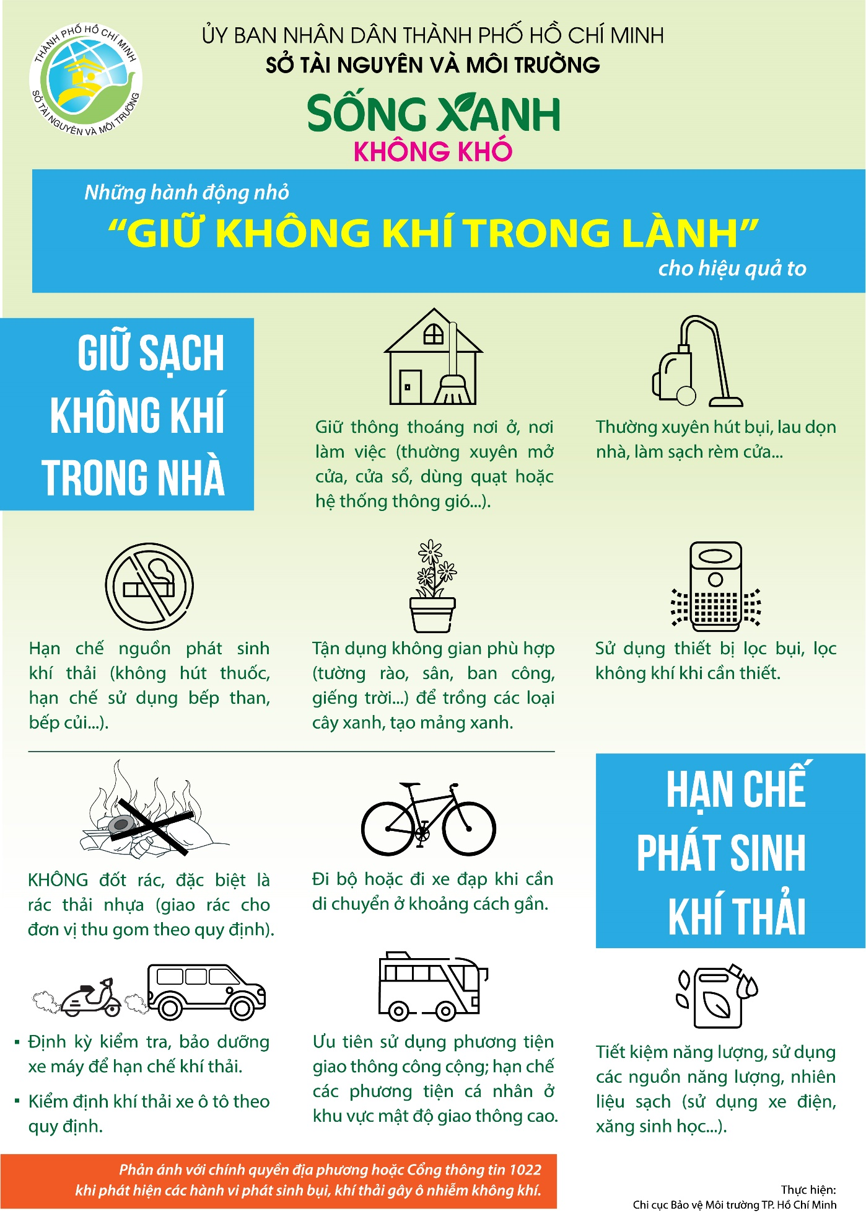

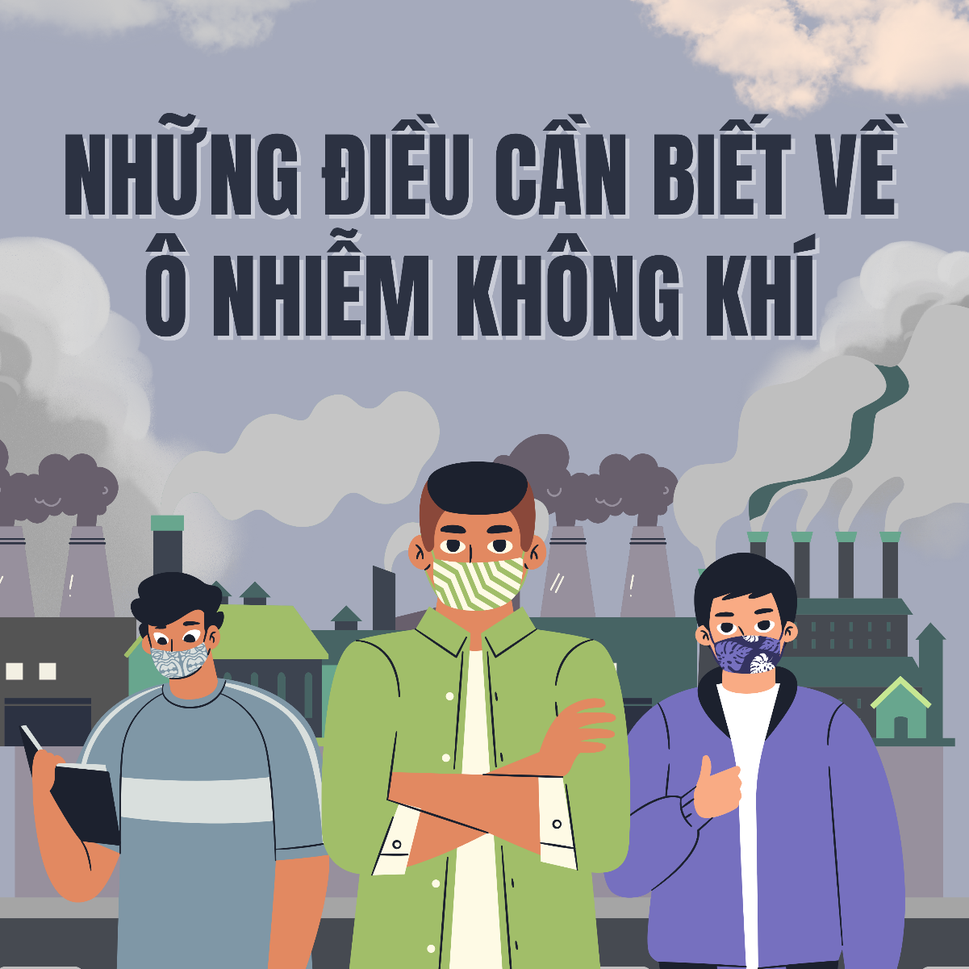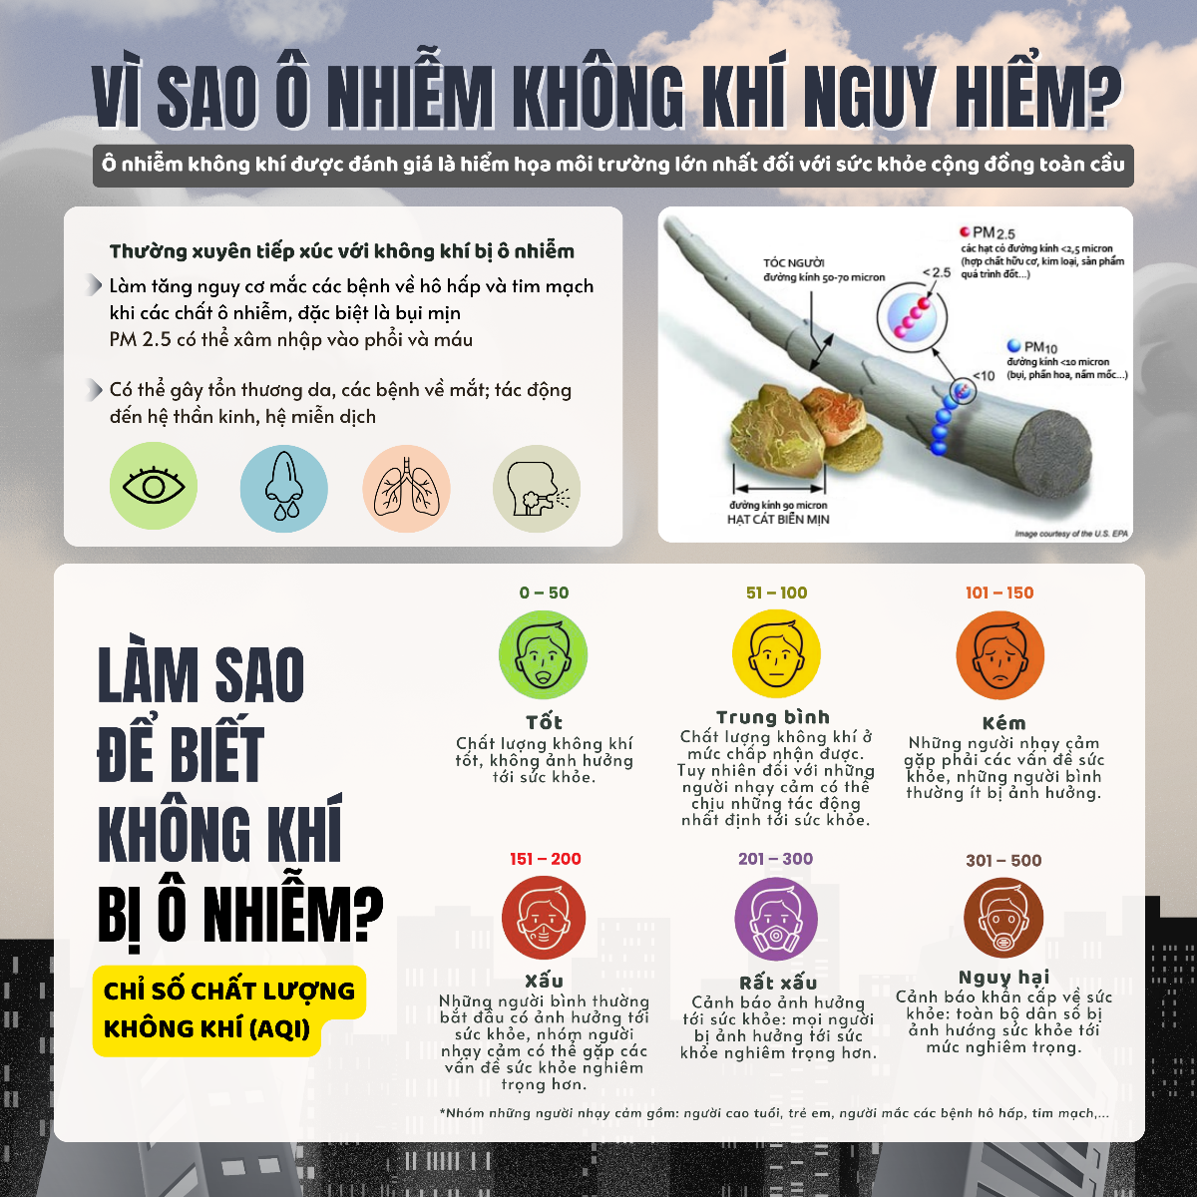

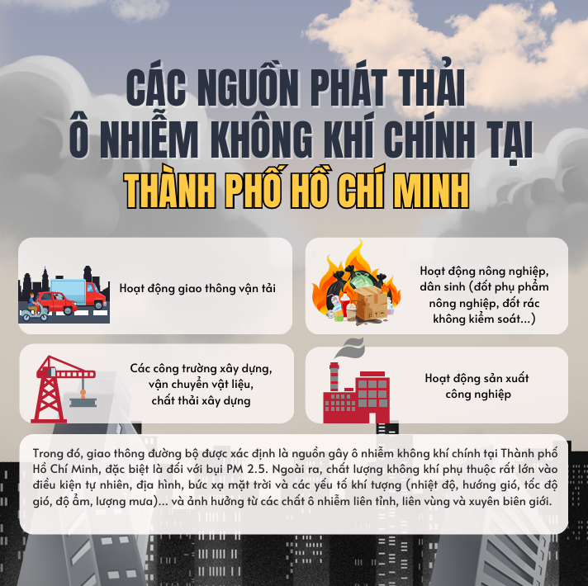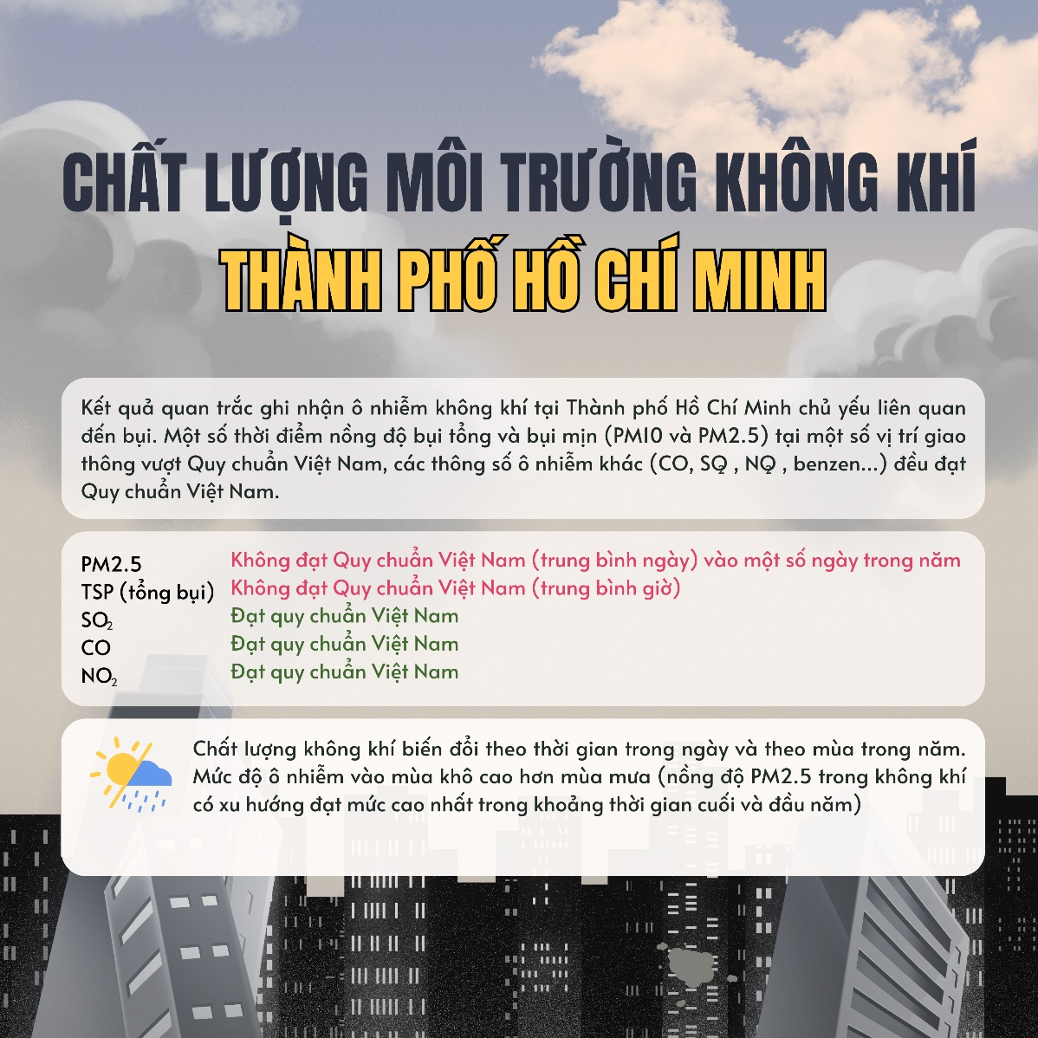

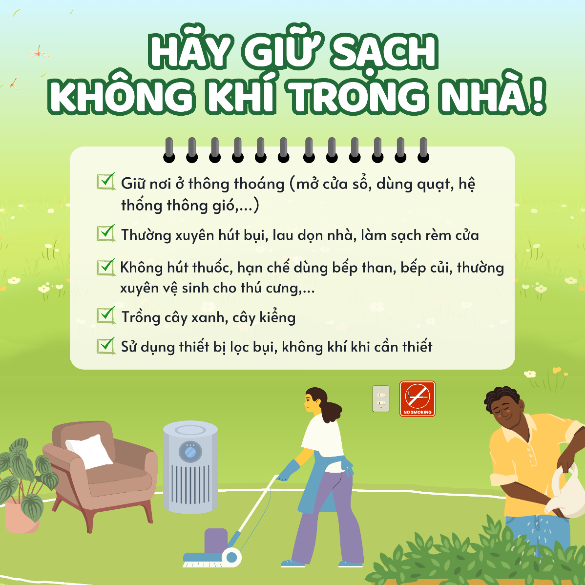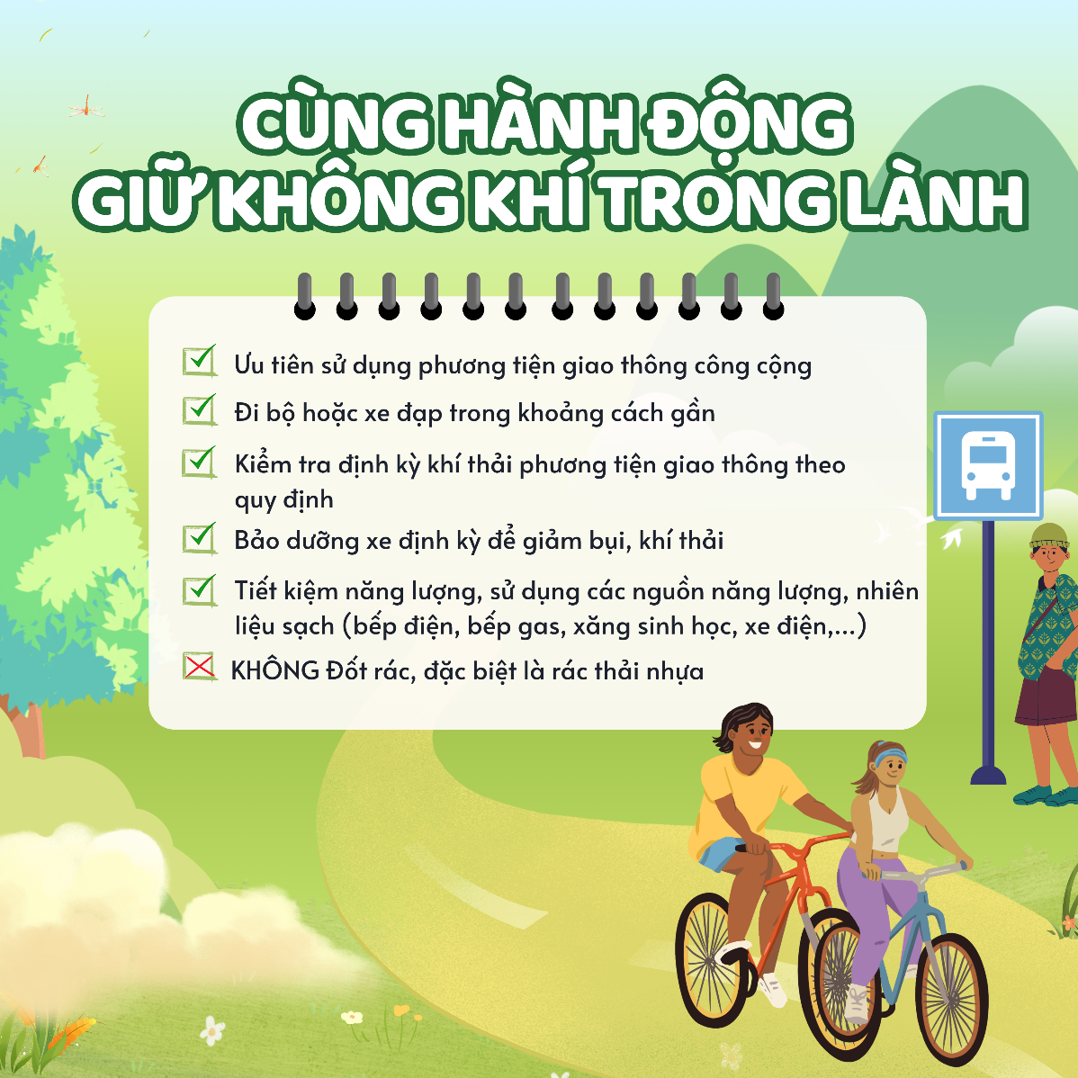



Tải tài liệu và các thiết kế địa chỉ: https://me-qr.com/ZLxnBkuU (hoặc quét mã QR bên dưới)


Quyết định số 1459/QĐ-TCMT ngày 12/11/2019 của Tổng Cục Môi trường (Bộ Tài nguyên và Môi trường) về việc ban hành Hướng dẫn kỹ thuật tính toán và công bố chỉ số chất lượng không khí Việt Nam.
Các chất ô nhiễm không khí phát sinh từ hoạt động giao thông chủ yếu từ quá trình đốt nhiên liệu động cơ, bao gồm CO, NO_{x}, SO₂, hơi xăng dầu, bụi PM₁₀ ... Ngoài ra còn có các chất ô nhiễm không khí phát sinh từ quá trình ma sát, từ hơi xăng/dầu rò rỉ và bụi đất cát cuốn bay lên từ mặt đường trong quá trình di chuyển. Mức độ phát thải của các phương tiện cơ giới đường bộ phụ thuộc rất nhiều vào chất lượng nhiên liệu, loại động cơ, chất lượng đường xá và hành vi lái xe. Nhìn chung, xe có tải trọng càng lớn thì hệ số phát thải ô nhiễm càng cao, sử dụng nhiên liệu càng sạch thì hệ số phát thải ô nhiễm càng thấp. Mật độ giao thông cao, gây ùn tắc vào giờ cao điểm làm gia tăng đáng kể mức độ phát sinh khí thải.
Kết quả kiểm kê từ nghiên cứu của PGS. TS. Hồ Quốc Bằng và cộng sự (2017) cho thấy nguồn đường (giao thông) đóng góp 45%, nguồn công nghiệp đóng góp 32%, và nguồn dân sinh đóng góp 23%; Kết quả kiểm kê của GS. TS. Nguyễn Thị Kim Oanh và cộng sự (2018) cho thấy các nguồn thải chủ yếu là giao thông đường bộ (58,2%), hoạt động công nghiệp (22,8%), đun nấu dân sinh và thương mại (12,8%) (chưa kể bụi đường và môt số nguồn khác); Gần đây nhất, kết quả nghiên cứu từ Dự án ADB TA 9608 cho thấy giao thông đường bộ phát sinh khoảng 63% tổng lượng phát thải PM_{2.5} tại TP HCM.
Quyết định số 1055/QĐ-UBND ngày 29 tháng 3 năm 2021 về Chương trình Giảm ô nhiễm môi trường giai đoạn 2020 – 2030;
Theo đó, đến năm 2030, mạng lưới quan trắc các thành phần môi trường của Thành phố được quy hoạch bao gồm 385 vị trí quan trắc thủ công gián đoạn và 44 trạm quan trắc tự động liên tục, trong đó có 20 trạm không khí xung quanh.
Đến nay Sở Tài nguyên và Môi trường đã thực hiện việc kết nối, tiếp nhận và giám sát dữ liệu từ 21 trạm quan trắc bụi, khí thải công nghiệp tự động, liên tục của các nguồn thải lớn trên địa bàn thành phố

